明思系统用户端操作手册

登录
打开会员登录页面：http://webuser.jiyunsys.com/login，点击登录会员，输入账号密码后，点击登录会员中心。
如下图所示。
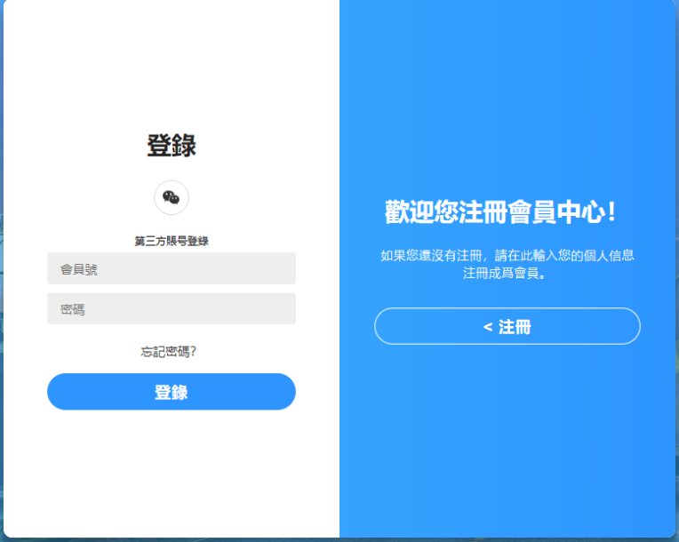

首页
用户登录成功后进入系统首页，首页显示的功能模块有：集运中心、转运中心、账户管理、消息中心、会员服务，点击以上功能模块进行相应的功能操作。
如下图所示。
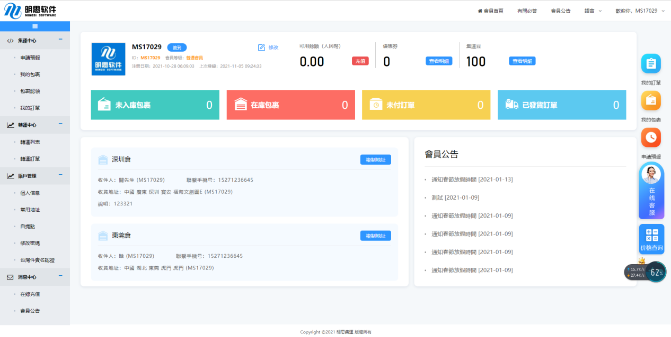

集运中心
用户点击页面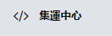下任一按钮进入此模块的页面，页面上显示的是集运中心分类有：申请预报、我的包裹、包裹认领、我的订单
等分类。点击以上分类查看功能详情。
如下图所示：
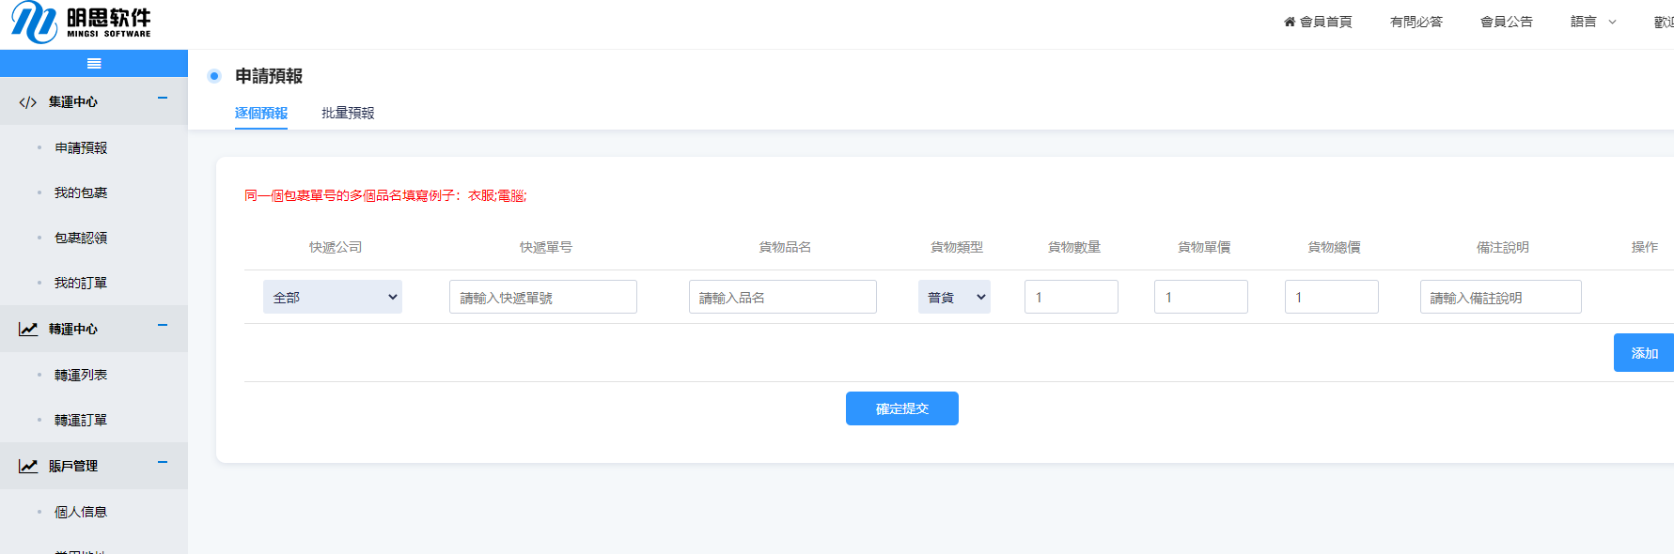
申请预报：
用户点击页面上的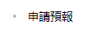按钮进入此页面，页面上显示的是预报包裹的相关详情，用户可点击页面上的来预报单个或多个包裹。
把表单内的信息都填写，快递公司、快递单号、货物名称、货物类型、数量、价值等，包裹填写完毕后，点击按钮，就可以完成包裹预报。
如有多个包裹可点击，继续添加包裹信息后再点击：“确定提交”
如下图所示：
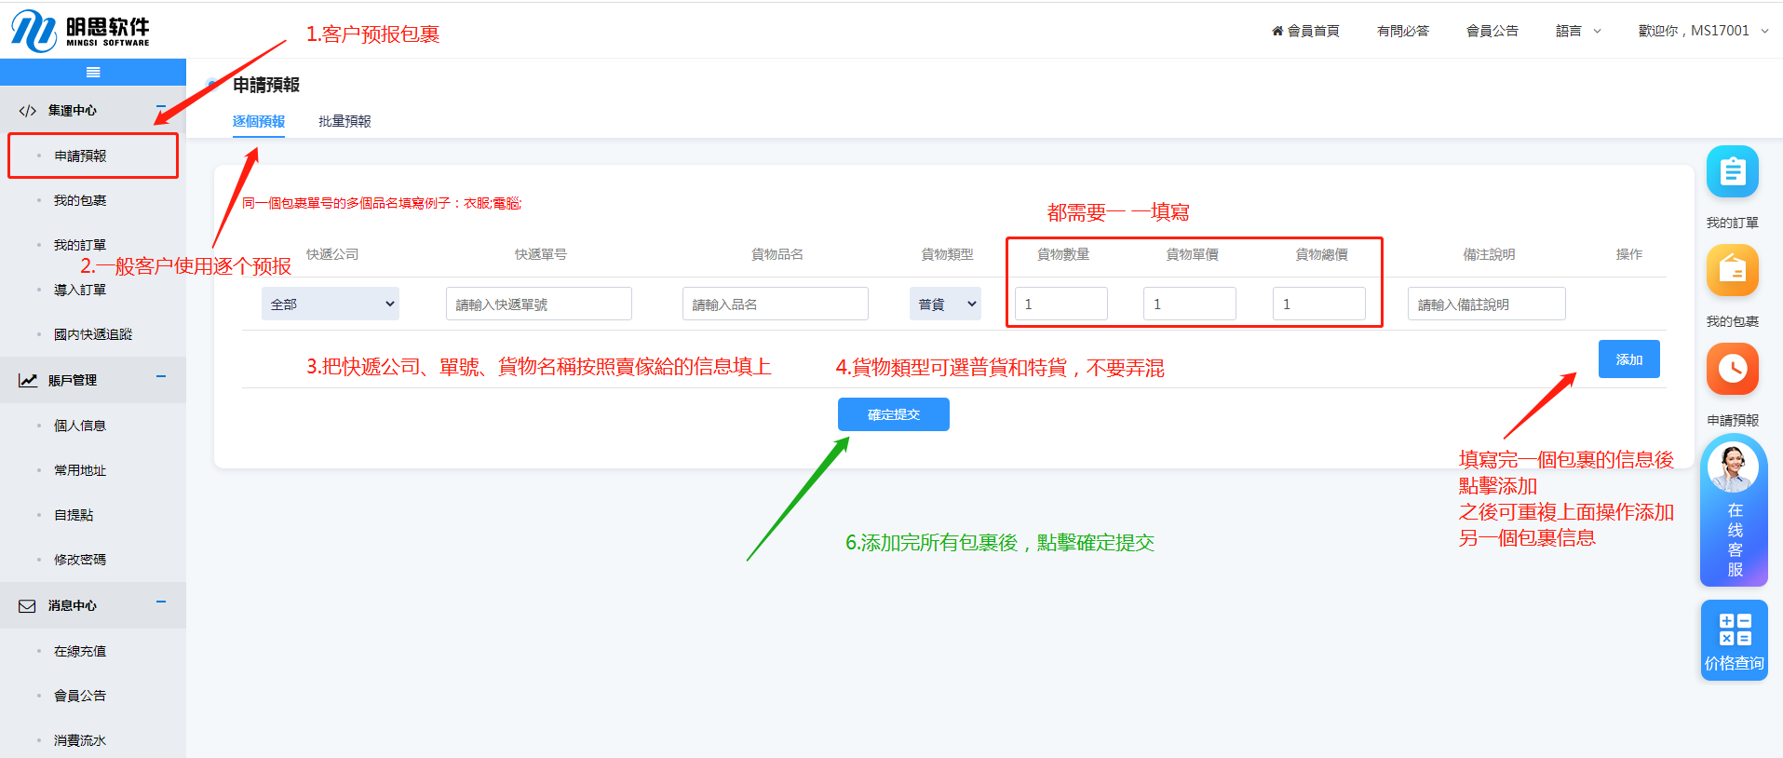

转运中心
用户点击页面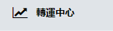下任一按钮进入此模块的页面，页面上显示的是转运中心分类有：转运列表、转运订单等分类。点击以上分类查看功能详情。
如下图所示：
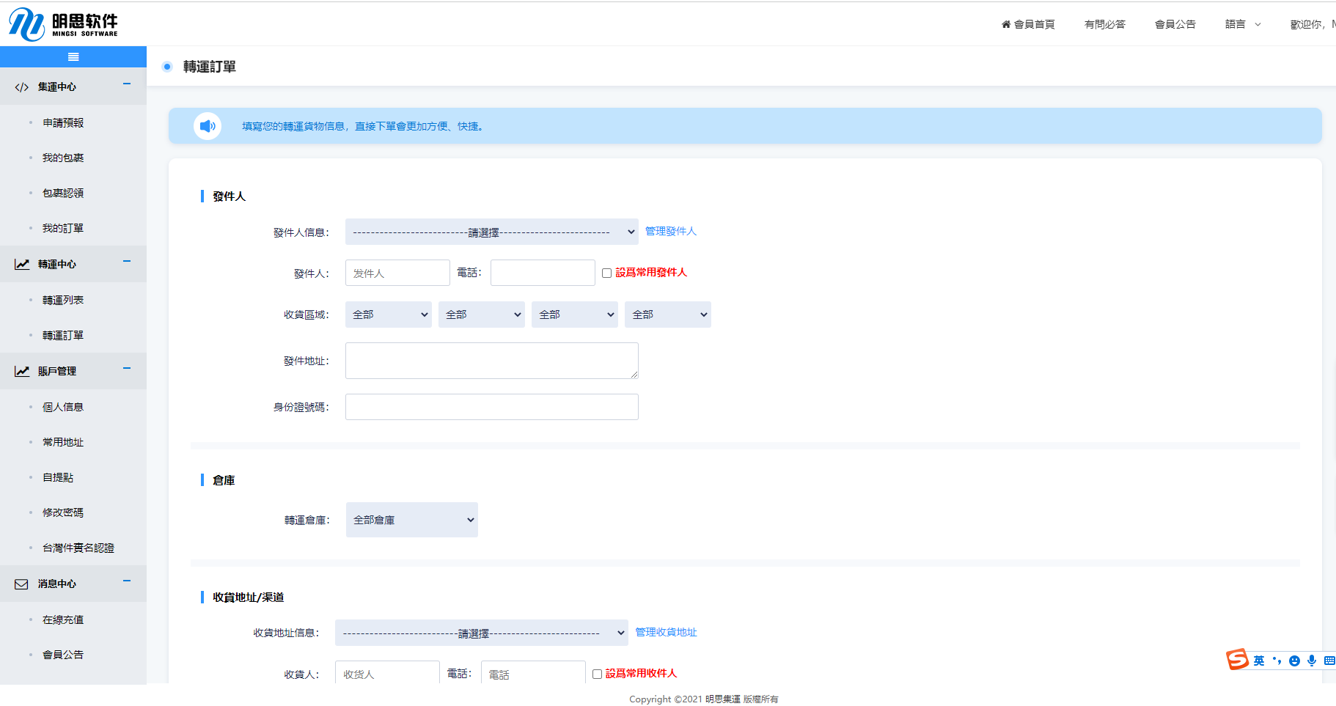

转运列表
用户点击页面上的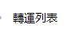按钮进入此页面，页面上显示的是转运订单的相关详情，用户可点击页面上的来查看各个功能下的相关包裹信息。
如下图所示：
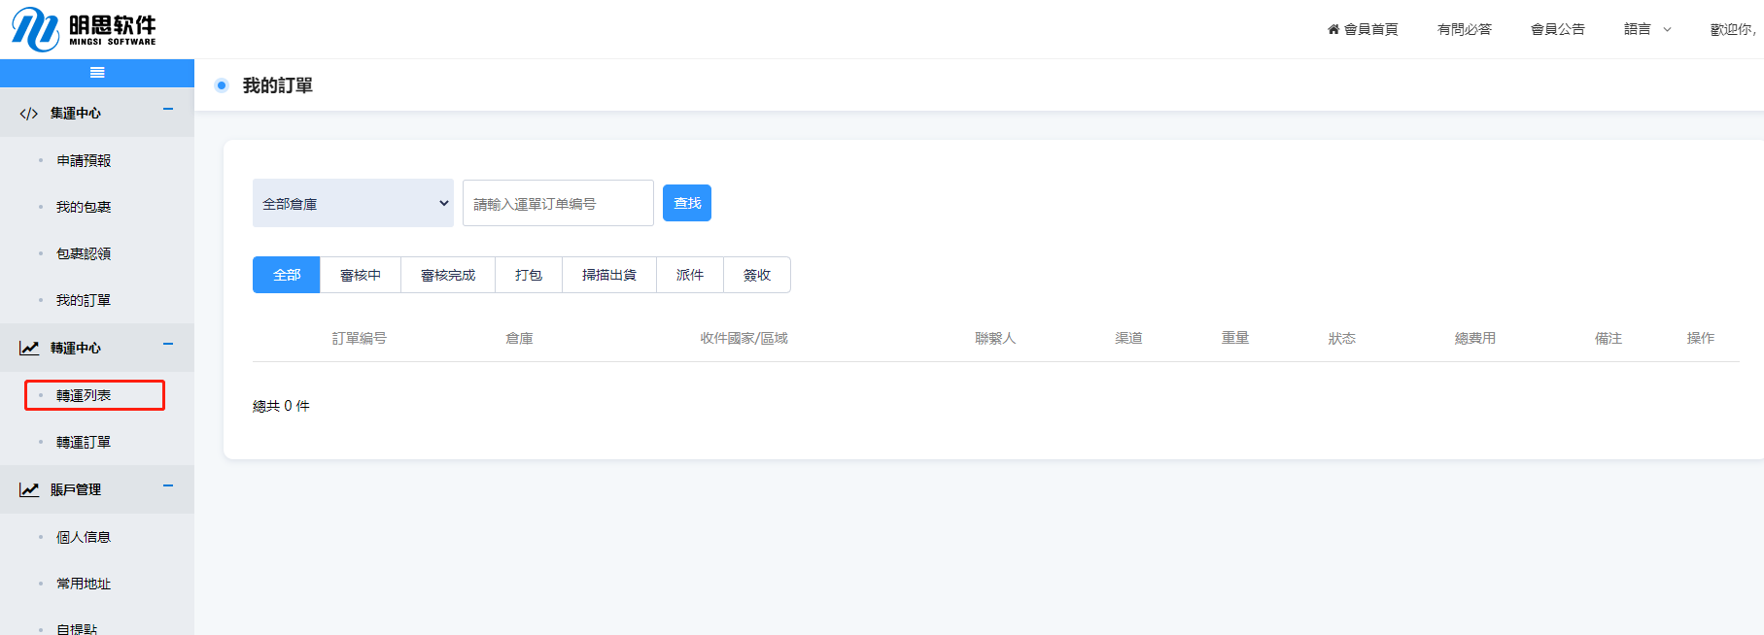

账户管理
用户点击页面下任一按钮进入此模块的页面，页面上显示的是账户管理分类有：个人信息、常用地址、自提点、修改密码、台湾件实名认证等分类。点击以上分类查看功能详情。
如下图所示：
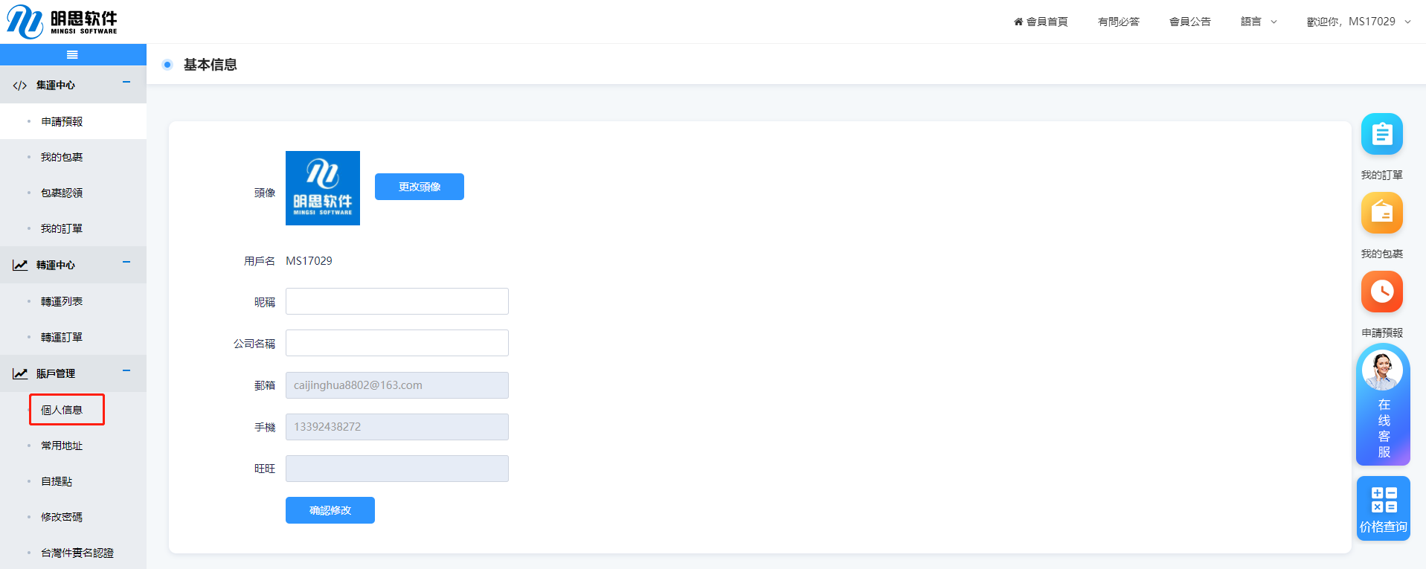

常用地址
用户点击页面上的按钮进入此页面，页面上显示的是收货地址的相关信息，用户可点击页面上的来添加自己的收货地址。
如下图所示：
点击，来到添加地址页面，用户把收货目的地，选填后，填入详细地址、联系人、手机、身份证/统编、邮编等信息后，点击即可。
如下图所示：
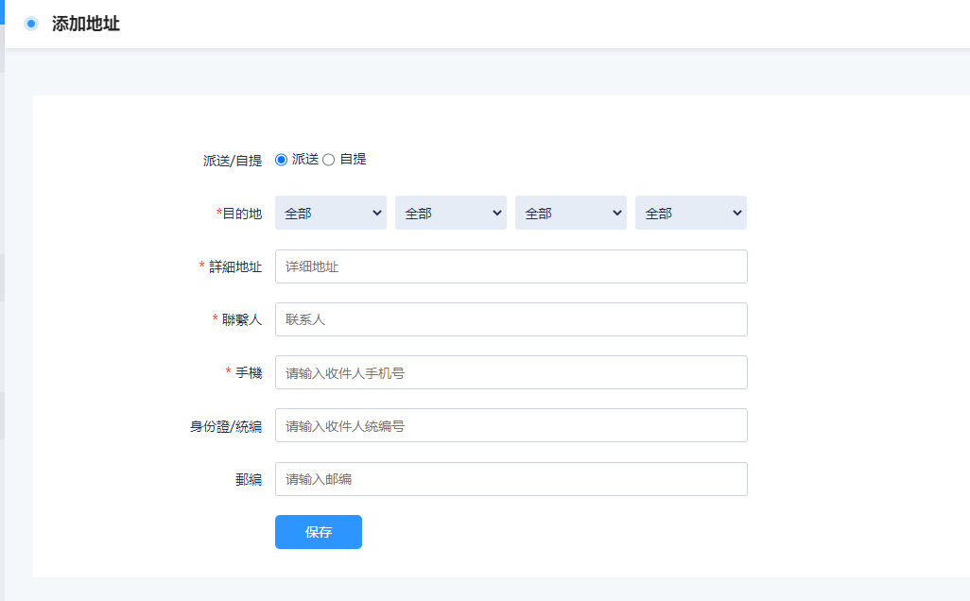

消息中心
用户点击页面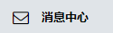下任一按钮进入此模块的页面，页面上显示的是消息中心分类有：在线充值、会员公告、消费流水、我的集运豆、优惠券等分类。点击以上分类查看功能详情。
如下图所示：
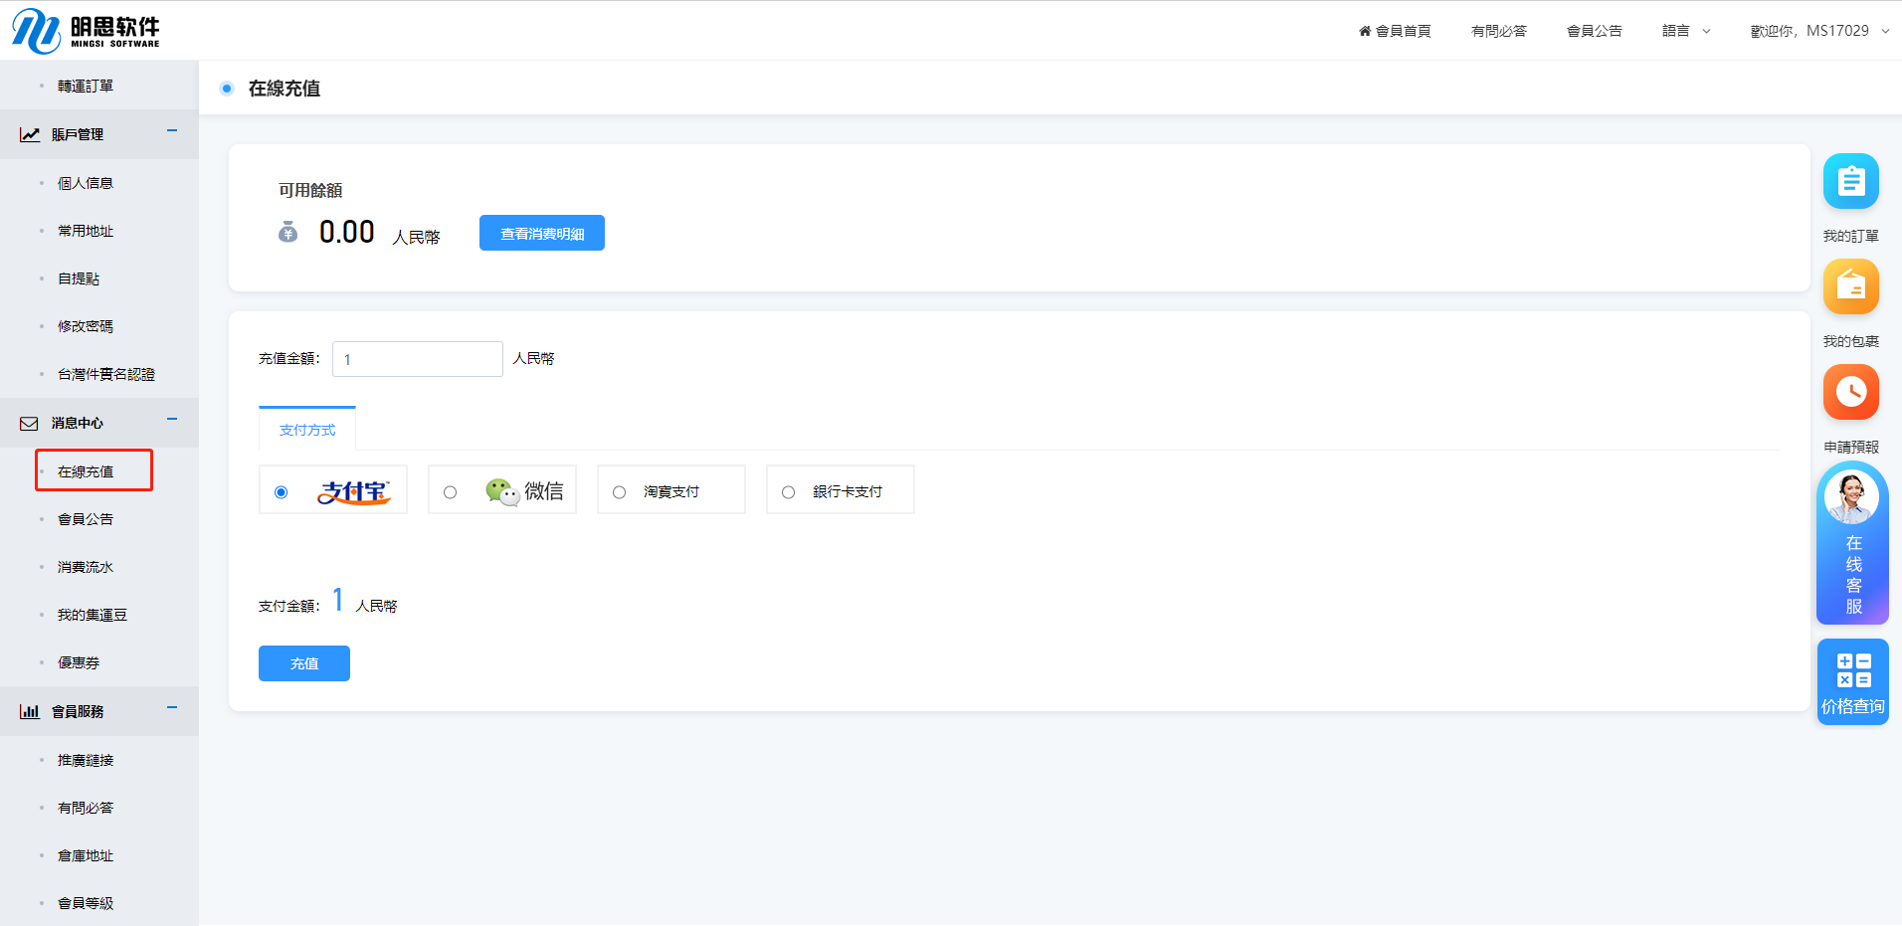

在线充值
用户点击页面上的按钮进入此页面，页面上显示的是用户充值的相关方式，用户可点击页面上的任一方式来充值账号余额。
如下图所示：
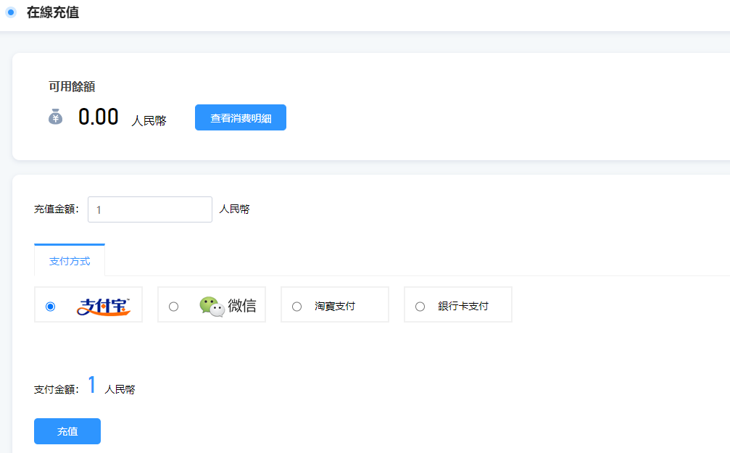
用户如选择淘宝支付，选择页面上的，点击，页面跳到淘宝订单付款页面。
如下图所示：
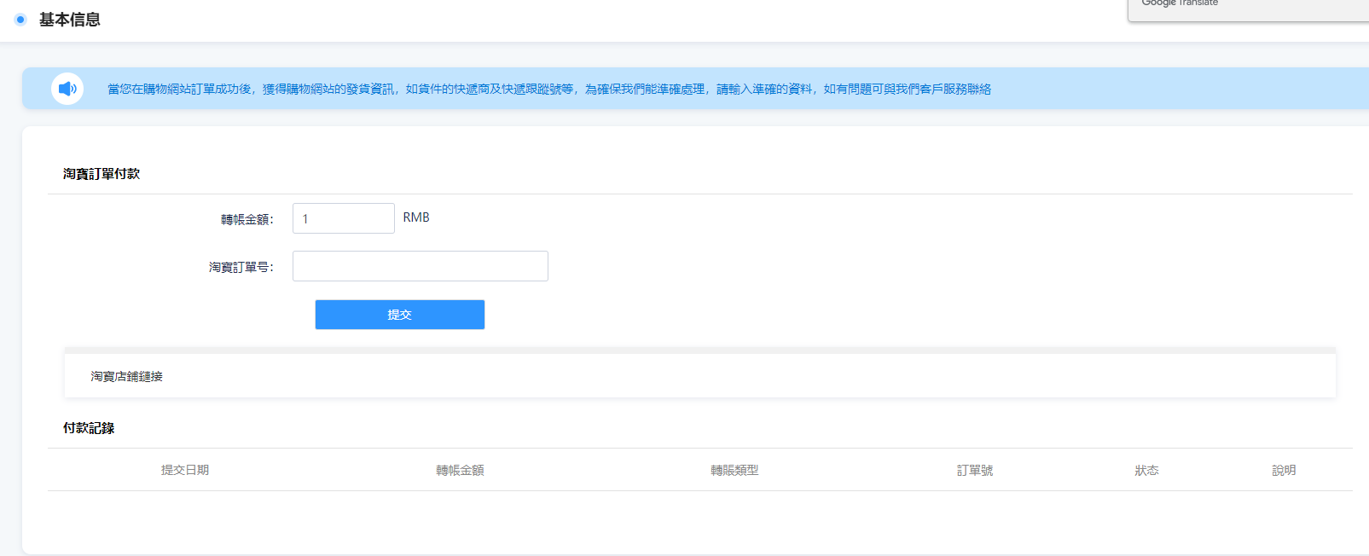
用户点击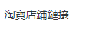到淘宝店铺购买相应宝贝，购买后返回，在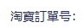处填写订单编号和相应的转账金额。
如下图所示：
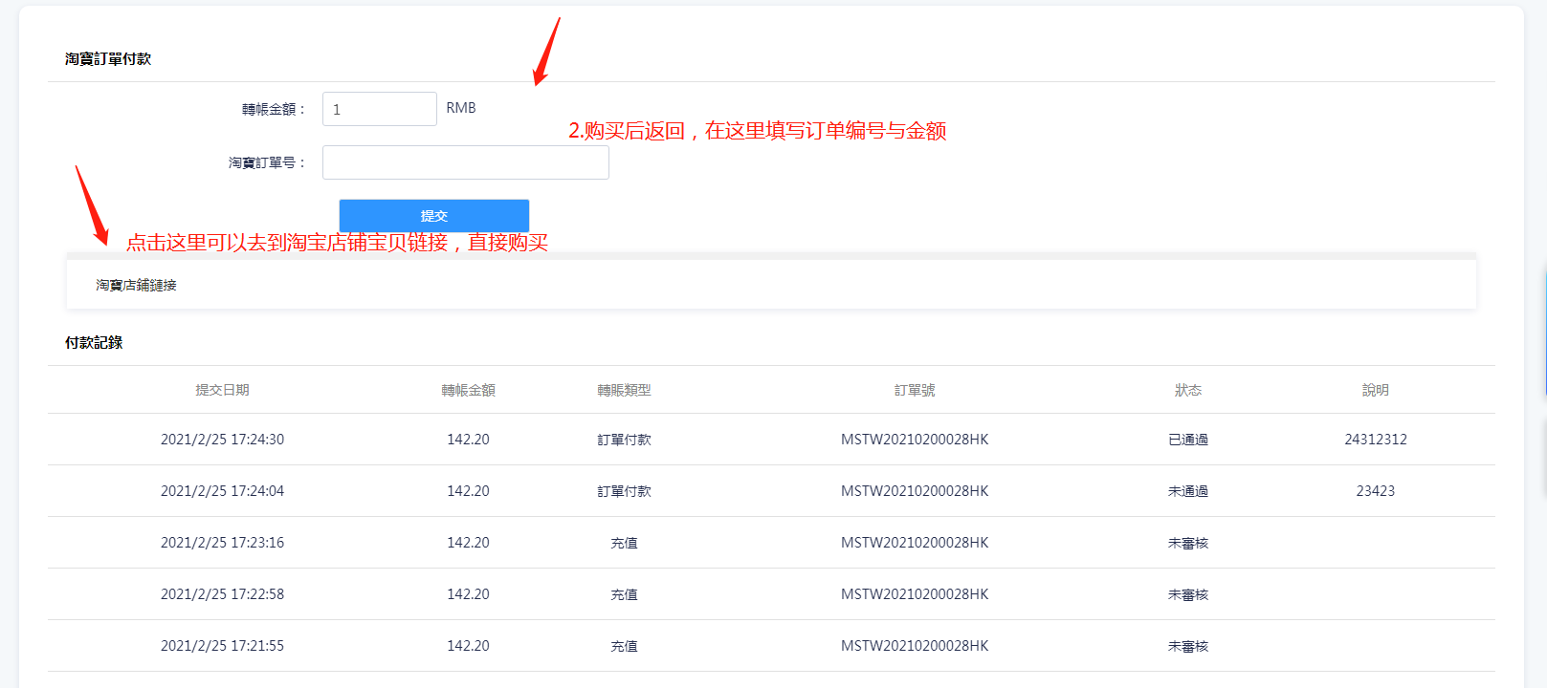

会员服务
用户点击页面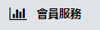下任一按钮进入此模块的页面，页面上显示的是会员服务分类有：推魔鏈接、有問必答、倉庫地址、會員等級
等分类。点击以上分类查看功能详情。
如下图所示：

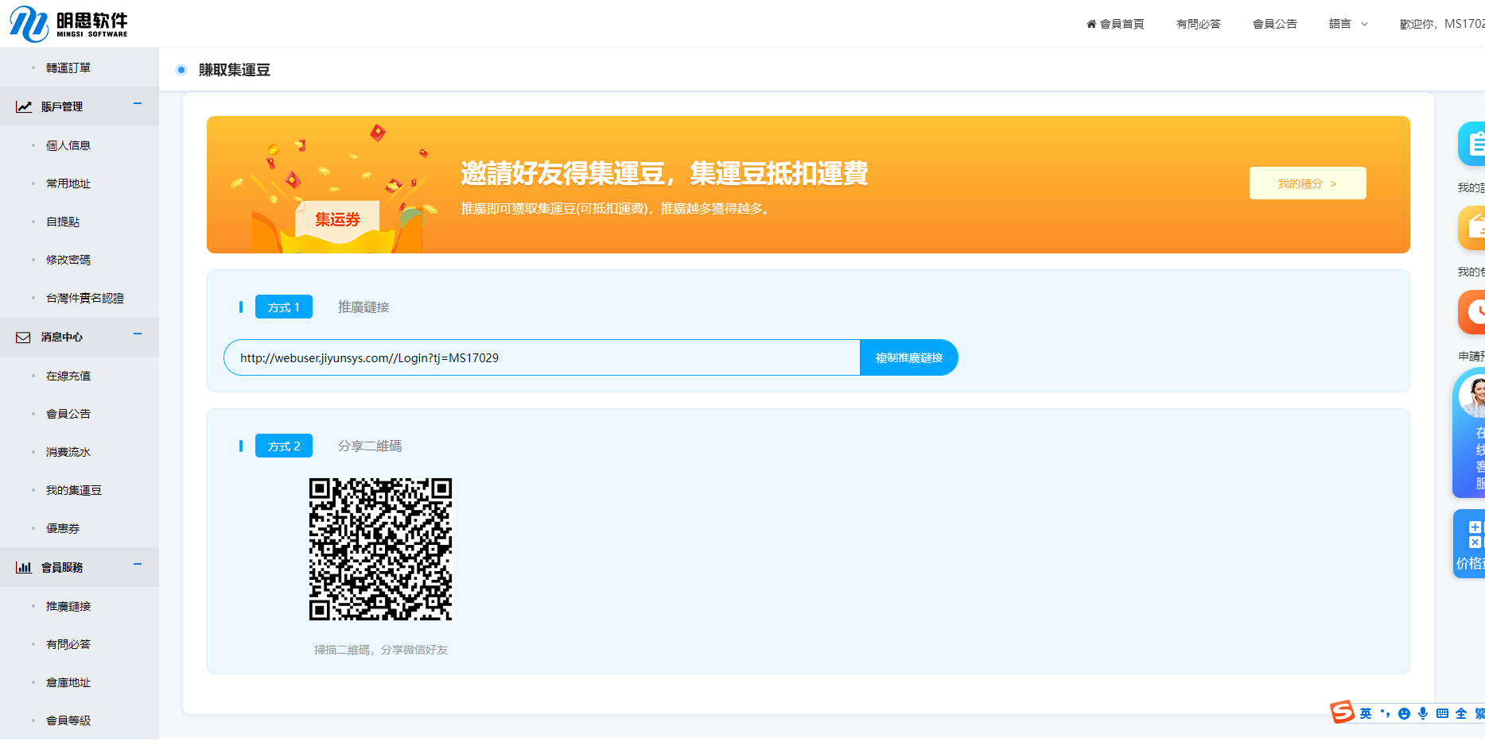
用户点击页面上的按钮进入此页面，页面上显示的是用户推广的相关方式，用户可点击页面上的任一方式来推广系统，以获得奖励。
如下图所示：
